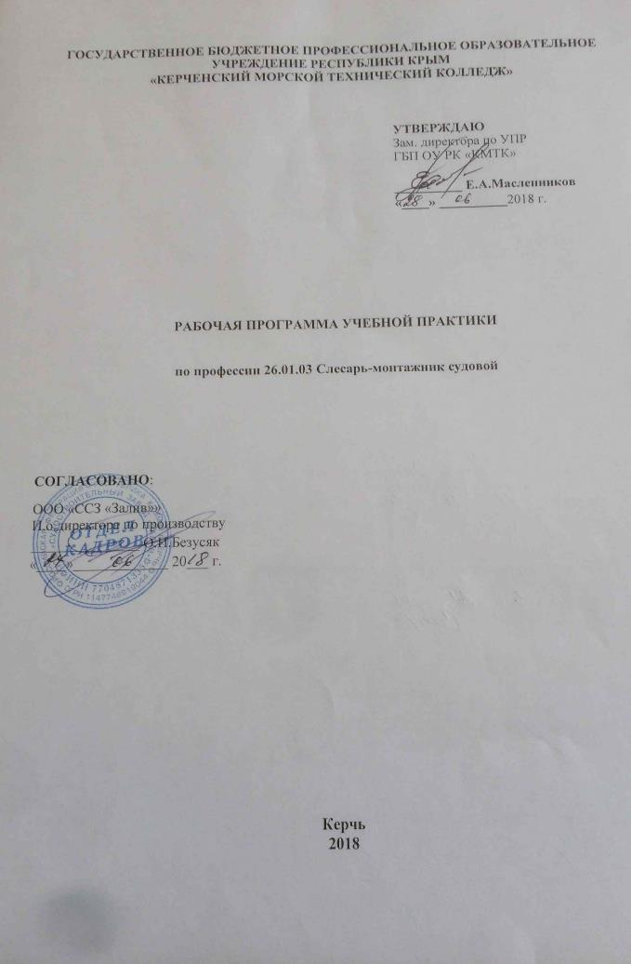

ГОСУДАРСТВЕННОЕ БЮДЖЕТНОЕ ПРОФЕССИОНАЛЬНОЕ ОБРАЗОВАТЕЛЬНОЕ УЧРЕЖДЕНИЕ РЕСПУБЛИКИ КРЫМ
«КЕРЧЕНСКИЙ МОРСКОЙ ТЕХНИЧЕСКИЙ КОЛЛЕДЖ»

УТВЕРЖДАЮ
Зам. директора по УПР
ГБП ОУ РК «КМТК»

__________ Е.А.Масленников
«____» __________2018 г.

РАБОЧАЯ ПРОГРАММА учебной практики

по профессии 26.01.03 Слесарь-монтажник судовой

СОГЛАСОВАНО:
ООО «ССЗ «Залив»»
И.о.директора по производству
_______________ О.И.Безусяк
«____»_____________ 20___ г.

Керчь
2018

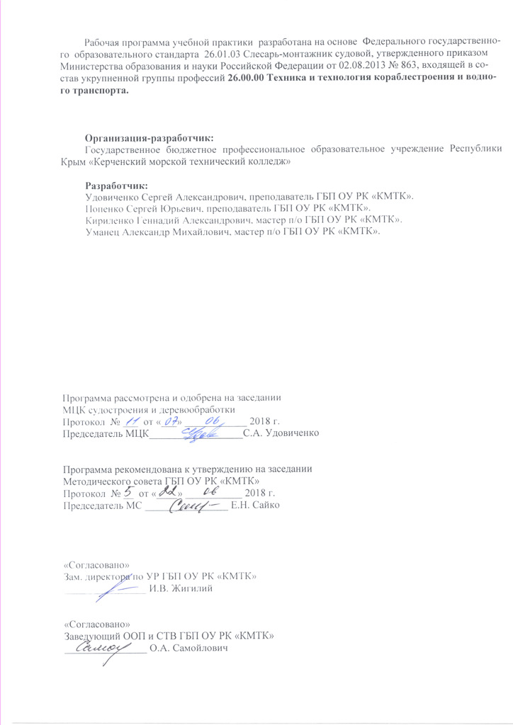
Рабочая программа учебной практики разработана на основе Федерального государственного образовательного стандарта 26.01.03 Слесарь-монтажник судовой, утвержденного приказом Министерства образования и науки Российской Федерации от 02.08.2013 № 863, входящей в состав укрупненной группы профессий 26.00.00 Техника и технология кораблестроения и водного транспорта.

Организация-разработчик:
Государственное бюджетное профессиональное образовательное учреждение Республики Крым «Керченский морской технический колледж»

Разработчик:
Удовиченко Сергей Александрович, преподаватель ГБП ОУ РК «КМТК».
Попенко Сергей Юрьевич, преподаватель ГБП ОУ РК «КМТК».
Кириленко Геннадий Александрович, мастер п/о ГБП ОУ РК «КМТК».
Уманец Александр Михайлович, мастер п/о ГБП ОУ РК «КМТК».

Программа рассмотрена и одобрена на заседании
МЦК судостроения и деревообработки
Протокол № ___ от «___» ____________ 2018 г.

Председатель МЦК__________________С.А. Удовиченко

Программа рекомендована к утверждению на заседании
Методического совета ГБП ОУ РК «КМТК»
Протокол № __ от «____» ___________ 2018 г.
Председатель МС ________________ Е.Н. Сайко

«Согласовано»
Зам. директора по УР ГБП ОУ РК «КМТК»
________________ И.В. Жигилий

«Согласовано»
Заведующий ООП и СТВ ГБП ОУ РК «КМТК»
________________ О.А. Самойлович

Содержание

 |  | Стр.
1 | Паспорт рабочей программы учебной практики | 4
2 | Результаты освоения программы учебной практики | 5
3 | Тематический план и содержание учебной практики | 6
4 | Условия реализации программы учебной практики | 10
5 | Контроль и оценка результатов освоения учебной практики | 12
6. | Лист изменений, дополнений | 14

1. ПАСПОРТ РАБОЧЕЙ ПРОГРАММЫ УЧЕБНОЙ ПРАКТИКИ

1.1 Область применения программы
Рабочая программа учебной практики разработана на основе:
-федерального государственного образовательного стандарта по профессии 26.01.03 «Слесарь-монтажник судовой», утвержденного приказом Министерства образования и науки Российской Федерации № 863 от 02.08.2013, зарегистрированного Министерством юстиции 20.08.2013г (регистрационный № 29532), входящего в состав укрупнённой группы специальностей группы 26.00.00 «Техника и технологии кораблестроения и водного транспорта»;
-положения об учебной и производственной практике обучающихся СПО, утвержденного приказом Министерства образования и науки Российской Федерации от 18 апреля 2013 г. № 291 г. Москва «Об утверждении Положения о практике обучающихся, осваивающих основные профессиональные образовательные программы среднего профессионального образования» (зарегистрированного в Минюсте РФ 14 июня 2013 г., регистрационный № 28785);
Рабочая программа учебной практики является составной частью программы подготовки квалифицированных рабочих, служащих (ППКРС), обеспечивающей реализацию ФГОС СПО в части освоения основных видов профессиональной деятельности (ВПД):
ВПД 1 Выполнение слесарных операций при демонтаже, ремонте, сборке, монтаже судовых конструкций и механизмов.
ВПД 2 Гибка труб в цехах и на судах.
ВПД 3 Эксплуатация и техническое обслуживание арматуры и трубопроводов на судах.

1.2. Цели и задачи учебной практики:
формирование у обучающихся практических профессиональных умений в рамках профессиональных модулей ПМ.01, ПМ.02, ПМ.03 по основным видам профессиональной деятельности для освоения рабочей профессии, обучение трудовым приемам, операциям и способам выполнения трудовых процессов, характерных для соответствующей профессии и необходимых для последующего освоения ими общих и профессиональных компетенций по профессии "Слесарь-монтажник судовой".
Требования к результатам освоения учебной практики.
В результате освоения учебной практики по виду профессиональной деятельности ВПД 1 Выполнение слесарных операций при демонтаже, ремонте, сборке, монтаже судовых конструкций и механизмов обучающийся должен приобрести практический опыт:
- выполнение слесарных операций при разборке и сборке неответственных узлов;
- обработка деталей в свободный размер ручным слесарным инструментом.
В результате освоения учебной практики по виду профессиональной деятельности ВПД 2 Гибка труб в цехах и на судах обучающийся должен приобрести практический опыт:
- наладки обслуживаемых трубогибочных станков и прессов;
- гибки труб из сталей различных марок (кроме коррозионностойких сталей и сплавов) диа-метром до 108 мм на станках, прессах и с нагревом газовой горелкой, токами высокой частоты по шаблонам, технологическим карточкам, детальным чертежам или записям размеров в размерных плоскостях под любым углом;
В результате освоения учебной практики по виду профессиональной деятельности ВПД 3 Эксплуатация и техническое обслуживание арматуры и трубопроводов на судах обучающийся должен приобрести практический опыт:
- ремонта, сборки, монтажа арматуры, трубопроводов и систем (кроме специальных систем: гидравлики, воздуха высокого давления, главного и вспомогательного пара) на судах;
- демонтажа арматуры и трубопроводов любого диаметра, кроме специальных систем.

1.4 Количество часов на освоение программы учебной практики
Рабочая программа рассчитана на прохождение студентами учебной практики в объеме 540 часов, в том числе:
в рамках освоения ПМ.01 - 324 часа;
в рамках освоения ПМ.02 - 36 часов;
в рамках освоения ПМ.03 - 180 часов;
2. РЕЗУЛЬТАТЫ ОСВОЕНИЯ РАБОЧЕЙ ПРОГРАММЫ учебной практики

Результатом освоения программы учебной практики является освоение обучающимися вида профессиональной деятельности по профессии СПО «Слесарь-монтажник судовой», формирование общих и профессиональных компетенций, а также приобретение необходимых умений и опыта практической работы по профессии в рамках профессиональных модулей ПМ.01, ПМ.02, ПМ.03 по основным видам профессиональной деятельности (ВПД):
ВПД 1 Выполнение слесарных операций при демонтаже, ремонте, сборке, монтаже судовых конструкций и механизмов.
ВПД 2 Гибка труб в цехах и на судах.
ВПД 3 Эксплуатация и техническое обслуживание арматуры и трубопроводов на судах.

Код | Наименование результата освоения практики
ОК 1. | Понимать сущность и социальную значимость своей будущей профессии, проявлять к ней устойчивый интерес
ОК 2. | Организовывать собственную деятельность, исходя из цели и способов ее достижения, определенных руководителем
ОК 3. | Анализировать рабочую ситуацию, осуществлять текущий и итоговый контроль, оценку и коррекцию собственной деятельности, нести ответственность за результаты своей работы
ОК 4. | Осуществлять поиск информации, необходимой для эффективного выполнения профессиональных задач
ОК 5. | Использовать информационно-коммуникационные технологии в профессиональной деятельности
ОК 6. | Работать в команде, эффективно общаться с коллегами, руководством, клиентами
ОК 7. | Исполнять воинскую обязанность, в том числе с применением полученных профессиональных знаний (для юношей)
ПК 1.1 | Владеть приемами выполнения слесарных операций с соблюдением технологии выполнения слесарно-сборочных и ремонтных работ.
ПК 1.2 | Использовать слесарный и контрольно-измерительный инструмент, универсальные и специальные приспособления.
ПК.2.3 | Применять механизацию, машины и станки, используемые для слесарных работ в судостроении.
ПК 2.1 | Выполнять подготовительные работы для гибки труб.
ПК 2.2 | Гибка труб из сталей различных марок диаметром до 108 мм на станках и прессах.
ПК 2.3. | Техническое обслуживание трубогибочных станков и прессов.
ПК 3.1 | Осуществлять дефектацию, сборку и монтаж арматуры, трубопроводов и систем на судах.
ПК 3.2 | Производить гидравлические испытания до 1,5 МПа и пневматические испытания давлением до 1,0 МПа арматуры, трубопроводов и систем на судах.
ПК 3.3 | Изготавливать по чертежам и эскизам фигурных панелей и кружков.

3. ТЕМАТИЧЕСКИЙ ПЛАН И СОДЕРЖАНИЕ учебной практики

3.1. Количество часов на освоение программы учебной практики

Коды профессиональных компетенции | Наименование разделов практики | Количество часов | учебная практика.  (часов)
ПК 1.1-1.2 | Раздел I. УП.01 Выполнение слесарных операций при демонтаже, ремонте, сборке, монтаже судовых конструкций и механизмов | 324 | 540
ПК 2.1-2.2 | Раздел 2. УП.02 Гибка труб в цехах и на судах. | 36
ПК 3.1-3.2 | Раздел 3. УП.03 Эксплуатация и техническое обслуживание арматуры и трубопроводов на судах. | 180

3.2 Содержание учебной практики

Наименование профессионального модуля, тем | Содержание учебного материала (дидактические единицы) |  | Объем  часов
Раздел 1. УП.01 Выполнение слесарных операций при демонтаже, ремонте, сборке, монтаже судовых конструкций и механизмов. |  |  | 324
Тема 1.1  Слесарные работы. |  |  | 150
Тема 1.1.1.  Слесарные работы. | Содержание |  | 150
 | 1 | Инструктаж по содержанию занятий, охране труда и пожарной безопасности. | 2
 | 2 | Плоскостная разметка. | 4
 | 3 | Пространственная разметка. | 6
 | 4 | Рубка металла. | 6
 | 5 | Правка листового и полосового металла. | 6
 | 6 | Гибка листового и полосового металла. | 6
 | 7 | Резка листового и полосового металла ручными ножницами, ручными прессножницами. | 6
 | 8 | Резка металла ручной ножовкой. | 6
 | 9 | Резка листового, полосового и профильного металла при помощи электроинструмента. | 6
 | 10 | Опиливание широких плоских поверхностей. | 6
 | 11 | Опиливание узких плоских поверхностей. | 6
 | 12 | Опиливание криволинейных поверхностей. | 6
 | 13 | Опиливание поверхностей, сопряженных под разными углами. | 6
 | 14 | Припасовка (подгонка) деталей. | 6
 | 15 | Сверление сквозных отверстий. | 6
 | 16 | Сверление глухих отверстий | 6
 | 17 | Зенкерование отверстий. | 6
 | 18 | Развертывание отверстий. | 6
 | 19 | Нарезание внутренней метрической резьбы. | 6
 | 20 | Нарезание наружной метрической резьбы. | 6
 | 21 | Нарезание внутренней трубной резьбы. | 6
 | 22 | Нарезание наружной трубной резьбы. | 6
 | 23 | Выполнение неразъемных соединений (клепка). | 6
 | 24 | Притирка, доводка деталей. | 6
 | 25 | Шабрение плоских поверхностей. | 6
 | 26 | Шабрение криволинейных поверхностей. | 6
Тема 1.2  Ремонт судовых вспомогательных механизмов, арматуры и трубопроводов. |  |  | 174
Тема 1.2.1.  Демонтаж, монтаж разъемных соединений. | Содержание |  | 30
 | 1 | Инструктаж по содержанию занятий, охране труда и пожарной безопасности. | 2
 | 2 | Подготовка инструмента и приспособлений, применяемых для разборки, сборки различных соединений деталей. | 4
 | 3 | Демонтаж обломанных болтов и шпилек. | 6
 | 4 | Проверка резьбы в гнезде и на шпильке.Монтаж шпилек, в том числе ремонтных при помощи специальных приспособлений. | 6
 | 5 | Стопорение резьбовых соединений контргайкой, пружинной и деформируемой шайбами, винтом, фигурной пластиной, разводным шплинтом, проволокой, кернением, фиксатором резьбы. | 6
 | 6 | Порядок затяжки ответственных соединений. | 6
Тема 1.2.2.  Ремонт ДВС. | Содержание |  | 96
 | 1 | Инструктаж по содержанию занятий, охране труда и пожарной безопасности. | 2
 | 2 | Виды и категории ремонта. Типовой порядок ремонта ДВС. | 4
 | 3 | Подготовка рабочего места, инструмента и приспособлений к проведению ремонтных работ. | 6
 | 4 | Виды и методы дефектации деталей. | 6
 | 5 | Дефектация деталей при помощи штанген инструмента. | 6
 | 6 | Дефектация деталей при помощи микрометрического инструмента. | 6
 | 7 | Подготовка и использование грузоподъемных приспособлений и такелажа. | 6
 | 8 | Демонтаж втулки цилиндра ДВС. Дефектация, составление карты обмеров. | 6
 | 9 | Методы ремонта, монтаж цилиндровых втулок. | 6
 | 10 | Демонтаж деталей шатунно-поршневой группы. | 6
 | 11 | Дефектация, составление карты обмеров поршня. | 6
 | 12 | Дефектация поршневых колец. | 6
 | 13 | Демонтаж, разборка форсунок дизелей. | 6
 | 14 | Опрессовка и монтаж форсунок дизелей. | 6
 | 15 | Демонтаж и дефектация крышек цилиндров. Притирка клапанов газораспределения. Проверка герметичности. | 6
 | 16 | Разборка механизма газораспределения, постановка меток взаимного положения деталей. | 6
 | 17 | Сборка, регулировка механизма газораспределения. | 6
Тема 1.2.3.  Ремонт СВМ. | Содержание |  | 48
 | 1 | Инструктаж по содержанию занятий, охране труда и пожарной безопасности. | 2
 | 2 | Подготовка к демонтажу и демонтаж СВМ. | 4
 | 3 | Типовой порядок разборки, спрессовывание подшипников с валов механизмов. | 6
 | 4 | Характерные неисправности центробежных насосов и методы их устранения. | 6
 | 5 | Характерные неисправности шестеренных насосов и методы их устранения. | 6
 | 6 | Характерные неисправности поршневых насосов и методы их устранения. | 6
 | 7 | Характерные неисправности теплообменных аппаратов и методы их устранения. | 6
 | 8 | Характерные неисправности сепараторов топлива, масла и методы их устранения. | 6
 | 9 | Подготовка механизмов и их фундаментов к монтажу, монтаж. | 6
Раздел 2. УП.02 Гибка труб в цехах и на судах. |  |  | 36
Тема 2.1.  Гибка труб. | Содержание |  | 36
 | 1 | Инструктаж по содержанию занятий, охране труда и пожарной безопасности. | 2
 | 2 | Изготовление постоянных жестких шаблонов для гибки труб. | 4
 | 3 | Изготовление шаблонов для гибки труб по плазовой разметке. | 6
 | 4 | Подготовка труб к холодной гибке. | 6
 | 5 | Холодная гибка труб на трубогибочных приспособлениях. | 6
 | 6 | Холодная гибка труб на трубогибочных станках. | 6
 | 7 | Изготовление неметаллических трубопроводов. | 6
Раздел 3. УП.03 Эксплуатация и техническое обслуживание арматуры и трубопроводов на судах. |  |  | 180
Тема 3.1.  Эксплуатация и техническое обслуживание арматуры | Содержание |  | 108
 | 1 | Инструктаж по содержанию занятий, охране труда и пожарной безопасности. | 2
 | 2 | Устройство сальников запорной арматуры. Выбор сальниковой набивки в зависимости от пропускаемой среды и рабочего давления. | 4
 | 3 | Замена сальниковой набивки судовой арматуры. | 6
 | 4 | Выбор материала и способы разметки прокладок для судовой арматуры. | 6
 | 5 | Изготовление и замена прокладок судовой арматуры. | 6
 | 6 | Демонтаж, разборка, дефектациязапорного клапана. | 6
 | 7 | Ремонт, сборка запорного клапана. | 6
 | 8 | Демонтаж, разборка, дефектация невозвратного клапана. | 6
 | 9 | Ремонт, сборка невозвратного клапана. | 6
 | 10 | Демонтаж, разборка, дефектация кран-пробки. | 6
 | 11 | Ремонт, сборка кран-пробки. | 6
 | 12 | Демонтаж, разборка, дефектация клинкетной задвижки. | 6
 | 13 | Ремонт, сборка клинкетной задвижки. | 6
 | 14 | Демонтаж, разборка, дефектация предохранительного клапана. | 6
 | 15 | Ремонт, сборка предохранительного клапана. | 6
 | 16 | Демонтаж, разборка, дефектация редукционного клапана. | 6
 | 17 | Ремонт, сборка редукционного клапана. | 6
 | 18 | Регулировка предохранительных и редукционных клапанов. | 6
 | 19 | Методика испытаний и испытание судовой арматуры. | 6
Тема 3.2.  Эксплуатация и техническое обслуживание трубопроводов | Содержание |  | 72
 | 1 | Инструктаж по содержанию занятий, охране труда и пожарной безопасности. | 2
 | 2 | Дефектация трубопроводов и фасонных частей. | 4
 | 3 | Демонтаж различных соединений трубопроводов. Маркировка демонтируемых труб, фасонных частей и арматуры. | 6
 | 4 | Очистка труб вручную и при помощи механических приспособлений. | 6
 | 5 | Методы ремонта и ремонт трубопроводов. | 6
 | 6 | Сборка трубопроводов с применением стандартных элементов. | 6
 | 7 | Сборка труб с пригонкой по месту. | 6
 | 8 | Пригонка труб на макетировочном устройстве. | 6
 | 9 | Грунтование, окраска, маркировка труб. | 6
 | 10 | Подготовка к монтажу и монтаж трубопроводов и арматуры. | 6
 | 11 | Изоляция трубопроводов. | 6
 | 12 | Установка заглушек на трубопроводы. Подготовка к испытаниям. | 6
 | 13 | Методика проведения гидравлических испытаний и испытание трубопроводов. | 6
Всего часов учебной практики |  |  | 540

4. УСЛОВИЯ РЕАЛИЗАЦИИ УЧЕБНОЙ ПРАКТИКИ

4.1 Требования к минимальному материально-техническому обеспечению
Реализация программы учебной практики предполагает наличие мастерских: слесарно-механической и слесарно-сборочной.
Оборудование мастерских и рабочих мест мастерских:
1.Слесарно-механическая:
- рабочие места по количеству обучающихся;
- станки: настольно-сверлильные, заточные и др.;
- измерительные инструменты;
- наборы инструментов и приспособлений;
- заготовки для выполнения слесарных работ.
2. Слесарно-сборочная:
- рабочие места по количеству обучающихся;
- наборы инструментов и приспособлений;
- рабочие образцы деталей и узлов механизмов;
- набор сборочных единиц оборудования;
- режущие инструменты и приспособления;
- технологические карты;
- комплект учебно-наглядных пособий «Измерения при проведении слесарно-монтажных работ»;
- образцы деталей для измерения;
- измерительные инструменты.

4.2. Информационное обеспечение обучения
Перечень рекомендуемых учебных изданий, интернет-ресурсов, дополнительной литературы:
Основные источники:
1. Худяков С.А. «Организация, технология судоремонта и диагностика», Морская гос. академия адм. Ф.Ф. Ушакова, 2014.
2. Пальчик К.Б. «Методические основы выполнения работ на слесарном участке», Морская гос. академия адм. Ф.Ф. Ушакова, 2016.

Дополнительные источники:
1. Имбрицкий М.И. Краткий справочник по трубопроводам и арматуре. – М: Энергия, 1969. – 352 с.
2. Попов В.Ф. «Судовой слесарь монтажник» М.Издательский центр «Академия» 2003 год
3. Овчинников И.Н. Овчинников Е.И. «Судовые системы и трубопроводы» М.Издательский центр «Академия» 1988 год.
4. Ганевский Г.М., Гольцин И.И. «Допуски, посадки и технические измерения в машиностроении» М.Издательский центр ИПРО 2001 год.

Интернет-ресурсы:
1. Широкий Г.Т., Материаловедение для монтажников технологического оборудования, трубопроводов и металлоконструкций, Вышэйшая Школа, 2012, ЭБС IPRbooks.
2. Диагностика трубопроводов, Воронеж. гос. архитектурно-строительный унив-т, 2015, ЭБС IPRbooks.
3. Лихачев В.Л., Основы слесарного дела, Солон-пресс, 2016, ЭБС IPRbooks.
4. Инструменты слесаря монтажника http://avl.net.ua/index.php/nabor-instrumentov/slesarya-montazhnika
5. Справочник слесаря монтажника судового http://padaread.com/?book=18304
6. Инструкция по охране труда для слесаря монтажника судового http://www.trud22.ru/ohrana_truda/npa/gos_nd/tip_instruk/sudoremontnik/

4.3. Общие требования к организации образовательного процесса учебной практики
Сроки проведения учебной практики определяются в соответствии с графиком учебного процесса, который составляется на основании учебного плана ППКРС.
Учебная практика проводится, как правило, в мастерских Колледжа или на учебном полигоне мастером производственного обучения.
Учебная практика может также проводиться в организациях на основе договоров по целевому обучению специалистов между организацией и Колледжем.
Формой контроля знаний и умений обучающихся при проведении учебной практики является текущий контроль и промежуточная аттестация (ДЗ -дифференцированный зачет).
Обучающийся, не освоивший программу учебной практики без уважительной причины или получивший неудовлетворительную оценку, не допускается к прохождению производственной практики и государственной итоговой аттестации.
Обучающиеся в период прохождения учебной практики обязаны:
- полностью выполнять задачи, предусмотренные программами учебной практики и индивидуальные задания;
- соблюдать действующие правила внутреннего распорядка;
- строго соблюдать требования охраны труда и пожарной безопасности;
- подготовиться к дифференцированному зачету по учебной практике, экзамену по профессиональному модулю;
- собрать материалы для выпускной квалификационной работы.
Обучающиеся имеют право по всем вопросам, возникшим в процессе учебной практики, обращаться к заместителю директора по учебно-производственной работе, мастеру производственного обучения, вносить предложения по совершенствованию организации учебной практики.

4.4. Кадровое обеспечение учебной практики
Реализация программы подготовки квалифицированных рабочих, служащих по профессии среднего профессионального образования должна обеспечиваться педагогическими кадрами, имеющими среднее профессиональное или высшее профессиональное образование, соответствующее профилю преподаваемой дисциплины (модуля). Мастера производственного обучения должны иметь на 1-2 разряда по профессии рабочего выше, чем предусмотрено образовательным стандартом для выпускников. Опыт деятельности в организациях соответствующей профессиональной сферы является обязательным для преподавателей, отвечающих за освоение обучающимся профессионального цикла, эти преподаватели и мастера производственного обучения должны проходить стажировку в профильных организациях не реже одного раза в 3 года.
5. КОНТРОЛЬ И ОЦЕНКА РЕЗУЛЬТАТОВ ОСВОЕНИЯ ПРОГРАММЫ УЧЕБНОЙ ПРАКТИКИ

Результаты  (освоенные профессиональные и общие компетенции) | Основные показатели оценки результата
ПК 1.1. Владеть приемами выполнения слесарных операций с соблюдением технологии выполнения слесарно-сборочных и ремонтных работ. | -Оценка владения трудовыми приемами во время выполнения учебных заданий  -Оценка владения приемами выполнения слесарных операций при разработке и сборке неответственных узлов;  -Оценка качества исполнения операций при выполнении проверочных работ;
ПК 1.2. Использовать слесарный и контрольно-измерительный инструмент, универсальные и специальные приспособления. | -Оценка владения приемами обработки деталей в свободный размер ручным слесарным инструментом;  -Оценка владения трудовыми приемами во время выполнения учебных заданий
ПК 1.3. Применять механизацию, машины и станки, используемые для слесарных работ в судостроении. | - Оценка владения трудовыми приемами во время осуществления обработки опорных поверхностей фундаментов, стульев, приварышей, вварышей с точностью до 0,20 мм при помощи пневматических и электрических машин;  -Оценка качества исполнения операций при выполнении проверочных работ;
ПК 2.1. Выполнять подготовительные работы для гибки труб. | -Оценка владения навыками наладки обслуживаемых трубогибочных станков и прессов;  -Оценка качества исполнения операций при выполнении проверочных работ;
ПК 2.2. Гибка труб из сталей различных марок диаметром до 108 мм на станках и прессах. | - Оценка владения трудовыми приемами гибки труб из сталей различных марок (кроме коррозионностойких сталей и сплавов) диаметром до 108 мм на станках, прессах и с нагревом газовой горелкой, токами высокой частоты по шаблонам, технологическим карточкам, детальным чертежам или записям размеров в размерных плоскостях под любым углом;  - Оценка владения трудовыми приемами при выполнении операций по обжатию, раздаче и отбортовке концов труб из различных марок сталей и сплавов любого диаметра на прессах;  - Оценка владения трудовыми приемами при выполнении нарезки резьбы на трубонарезных станках;  -Оценка владения трудовыми приемами при выполнении разметки и отрезки концов труб после станочной гибки из различных марок сталей и сплавов любого диаметра;  -Оценка владения трудовыми приемами во время выполнения учебных заданий
ПК 2.3. Техническое обслуживание трубогибочных станков и прессов. | -Оценка владения трудовыми приемами при осуществлении наладк обслуживаемых трубогибочных станков и прессов;  - Оценка умения определять температуру нагрева труб по приборам;
ПК 3.1. Осуществлять дефектацию, сборку и монтаж арматуры, трубопроводов и систем на судах. | - Оценка владения трудовыми приемами ремонта, сборки, монтажа арматуры, трубопроводов и систем (кроме специальных систем: гидравлики, воздуха высокого давления, главного и вспомогательного пара) на судах;  - Оценка владения трудовыми приемами выполнения дефектации, сборки, монтажа, гидравлических испытаний давлением до 1,5 МПа (до 15 кгс/кв. см) и пневматических испытаний давлением до 1,0 МПа (до 10 кгс/кв. см) арматуры, трубопроводов и систем (кроме специальных систем) диаметром 108 мм на судне;  -Оценка качества исполнения операций при выполнении проверочных работ;
ПК 3.2. Производить гидравлические испытания до 1,5 МПа и пневматические испытания давлением до 1,0 МПа арматуры, трубопроводов и систем на судах. | - Оценка владения трудовыми приемами выполнения операции проведения гидравлических испытаний давлением свыше 1,5 до 10,0 МПа (от 15 до 100 кгс/кв. см) и пневматических испытаний давлением до 1,5 МПа (до 15 кгс/кв. см) арматуры и труб в цехе;  -Оценка умения выявлять и устранять дефекты в работе монтируемых трубопроводов и систем;  -Оценка умения определять температуру нагрева труб по приборам;  -Оценка качества исполнения операций при выполнении проверочных работ;
ПК 3.3. Изготавливать по чертежам и эскизам фигурных панелей и кружков. | - Оценка умения читать чертежи и схемы трубопроводов средней сложности;  - Оценка владения трудовыми приемами изготавливать по чертежам и эскизам фигурных панелей и кожухов;  - Оценка умения рассчитывать длины труб заготовок;  -Оценка владения трудовыми приемами во время выполнения учебных заданий
ОК 1. Понимать сущность и социальную значимость своей будущей профессии, проявлять к ней устойчивый интерес | Участие в проведении конференций, экскурсий, олимпиадах, связанных с будущей профессией.  Интересоваться новостями в машиностроении с использованием различных источников. Участие в профессиональных семинарах и конференциях.
ОК 2. Организовать собственную деятельность, исходя из цели и способов ее достижения, определенных руководителем | Выбор и применение методов и способов .
ОК 3.Анализировать рабочую ситуацию, осуществлять текущий и итоговый контроль, оценку и коррекцию собственной деятельности, нести ответственность за результат своей работы | Решение профессионнальных задач в области разработки технологических процессов изготовлений изделий; Самоанализ и коррекция результатов собственной работы.
ОК 4 .Осуществлять поиск информации для эффективного выполнения профессиональных задач | Осуществление поиска необходимой информации в интернет-ресурсах; Использование различных источников
ОК5.Использовать информационно-коммуникационные технологии в профессиональной деятельности. | . Применение оргтехники при подготовке учебных и производственных заданий и их оформление.
ОК 6.Работать в команде, эффективно общаться с коллегами, руководством, клиентами. | Взаимодействие с обучающимися, преподавателями и мастерами в ходе обучения; Соблюдение требований деловой культуры.
ОК 7 Исполнять воинскую обязанность, в том числе с применением полученных профессиональных знаний (для юношей). | - демонстрация готовности выполнять воинскую обязанность (прохождение медкомиссий. сборов и др.);  - участие во внеаудиторных мероприятиях патриотического направления.

6 .ЛИСТ ИЗМЕНЕНИЙ, ДОПОЛНЕНИЙ

Дата внесения изменении, дополнений | Номер листа/раздела рабочей программы | Краткое содержание изменения | Основания для внесения изменений | Подпись лица, которое вносит изменения

